Приложение 2
к письму ГБОУ ИРО Краснодарского края
от 26.02.2021 г. № 01-20/1013

Заявка на прохождение учителями образовательных организаций дистанционного тестирования в программе
«Автоматизированные технологии объективной и комплексной, мониторинговой оценки (диагностики) характеристик компетентности педагогических работников»

№ | Муниципальное образование | ФИО (полностью) | Образовательная организация | Электронная почта | Контактный телефон

Приложение 1
к письму ГБОУ ИРО Краснодарского края
от __.__.2021 г. №_____________________

Инструкция для прохождения дистанционного тестирования в программе «Автоматизированные технологии объективной и комплексной, мониторинговой оценки (диагностики) характеристик компетентности педагогических работников»
- Откройте на официальном сайте Центра (http://ub.iro23.ru/) раздел «Тестирование».
- Введите в поле «Пароль»: magister23
- Скачайте «Архив программы» на свой компьютер.
- Распакуйте архив «SelfTesting» (чтобы это сделать, кликните правой кнопкой мыши на файл «SelfTesting» и выберите в меню «Извлечь всё…», нажмите в появившемся окне «Извлечь»).
После этих действий у вас появится папка с именем «SelfTesting». В данной папке находится программа тестирования с именем «SelfTesting».
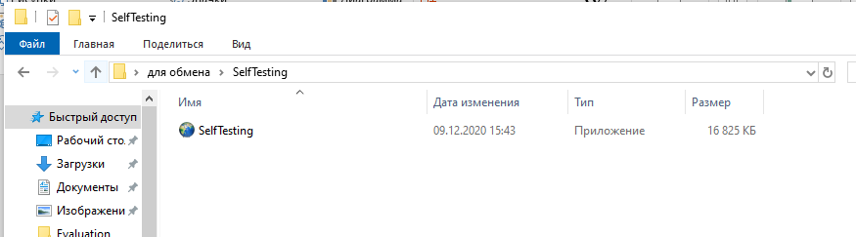

- Запустите программу «SelfTesting» двойным нажатием левой клавиши мыши и у вас появится заставка программы:
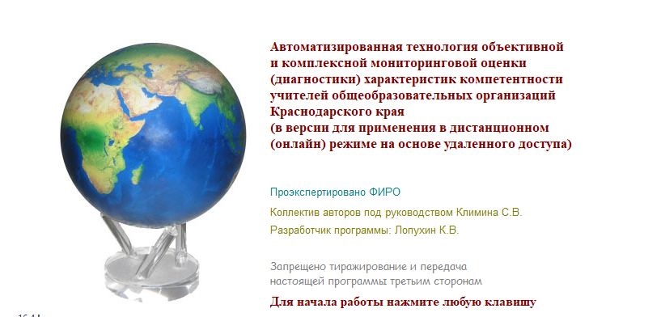

- Нажмите любую клавишу клавиатуры и откроется окно программы для заполнения ваших персональных данных: ФИО, наименование организации (место работы указывайте ОБЯЗАТЕЛЬНО с указанием муниципального образования), действующая категория (первая, высшая или соответствие занимаемой должности). Поле «Код организации» можно оставить пустым.
- Нажмите кнопку «Начать тестирование» после того, как заполните персональную информацию. Откроется окно тестирования.
- Отвечайте на вопросы и нажимайте кнопку «Далее». Система будет автоматически задавать вам следующий вопрос.
- По завершению тестирования кнопка «Далее» станет неактивной. Нажмите кнопку «Выход» и программа автоматически отправит ваши ответы на почту организатора, выдав при этом вам сообщение, что ваши ответы успешно направлены организатору. Чтобы ответы были отправлены, необходимо убедиться, что у вас есть Интернет- соединение.
- Ожидайте. Рекомендации по итогам тестирования, проект Индивидуального образовательного маршрута курсов повышения квалификации регионального и федерального уровней будут направлены педагогу на электронный адрес тестируемого.

Возможные трудности:

- Если вы ответили не на все вопросы (пропустили), то ваши ответы на почту организатору направлены не будут, и программа выдаст вам следующее сообщение:
В этом случае вам следует нажать кнопку «Да» и продолжить тестирование. Программа автоматически вернет вас к неотвеченному вопросу. Ответив на оставшийся вопрос, нажмите кнопку «Выход» и программа автоматически отправит ваши ответы на почту организатора. Если программа вновь выдаст вам аналогичное сообщение, повторите описанные в настоящем пункте действия.
- Если возникли проблемы с автоматической отправкой результатов и программа выдала следующее сообщение:

пришлите файл с вашими ответами на электронную почту организатора самостоятельно. Ваши ответы будут сохранены на рабочем столе вашего персонального компьютера в папке «Evaluation». Их необходимо отправить на 23mptest@gmail.com
- На возникающие вопросы смогут ответить сотрудники Центра: 8 (861) 232-48-79

